Instalação dos programas de PC v3.1R3

Execute o instalador: scielo-pc-programs-win-3.1R3.EXE e siga as instruções apresentadas.

Escolha o idioma do instalador, ou seja, o idioma das mensagens apresentadas pelo instalador.

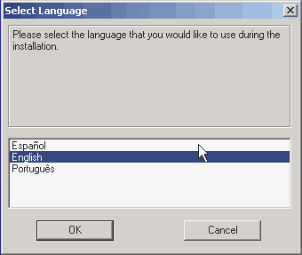

Siga as instruções fornecidas:
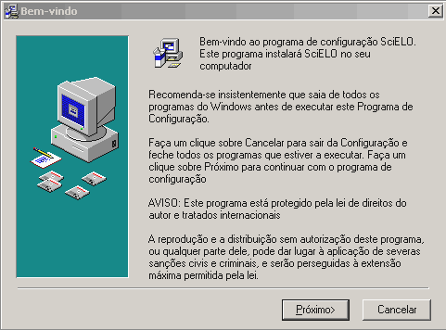

Nesta tela são informados:

Nome da aplicação: nome que será apresentado no menu de programas

Pasta de destino dos programas: caminho onde os programas serão instalados
Pasta de destino dos dados: caminho onde estão os dados usados pelos programas, ou seja, as bases, os arquivos das revistas, etc.

A instalação padrão seria:

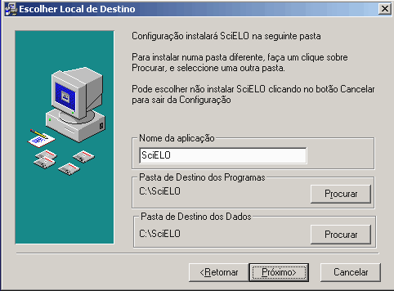

A instalação personalizada seria, por exemplo:

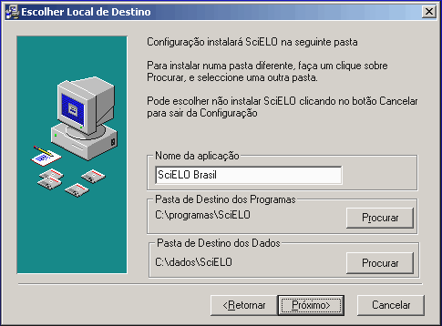

Então, o menu de programas apresentaria:
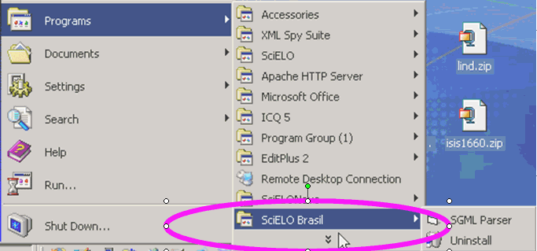

Programas seriam instalados em:  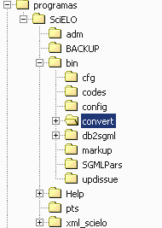 | E os dados em:  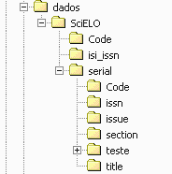

Escolha os módulos que devem ser instalados:

Para o servidor local, deve-se instalar obrigatoriamente:
- Title Manager
- Converter
- Db2sgml
- XML SciELO
Para os computadores que fazem marcação basta instalar o Markup e Markup – automata files.

O SGML Parser é instalado sempre.

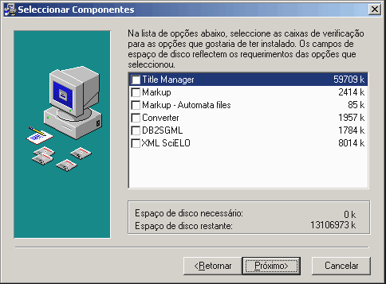

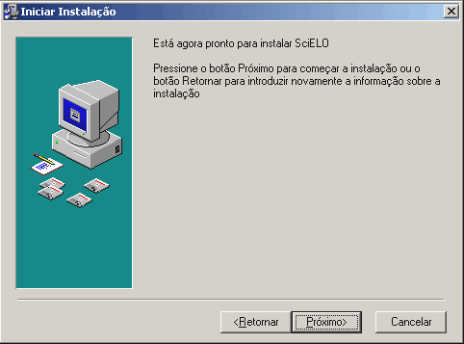

Os arquivos são extraídos e serão instalados conforme foi informado, ou seja, os dados no diretório de dados e os programas no diretório de programas.

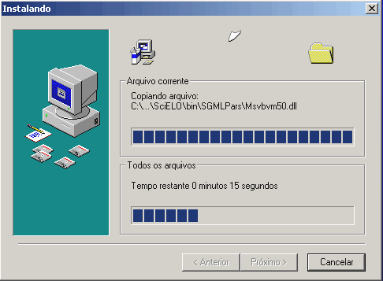

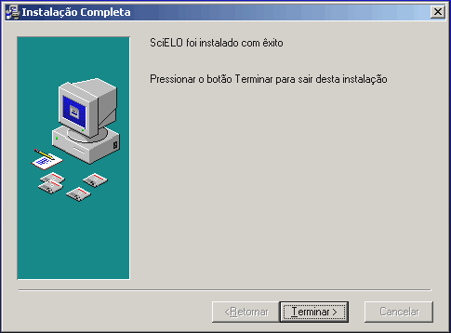

Ao finalizar, dependendo dos módulos selecionados é pedido para reiniciar o computador. Isso pode ser feito neste momento ou mais tarde.

O passo seguinte é editar o arquivo de configuração que se encontra em <diretorio dos programas scielo>\bin\scielo_paths.ini. Supondo que o destino dos programas seja c:\SciELO, então, c:\scielo\bin\scielo_paths.ini.

Veja o conteúdo do arquivo scielo_paths.ini
; Arquivo de configuração dos caminhos
; SGML Parser
SGML Parser Program Directory=c:\programas\scielo\bin\sgmlpars\,required
SGML Parser Program=c:\programas\scielo\bin\sgmlpars\parser.exe,required

; Markup
Markup Issue Table=c:\programas\scielo\bin\markup\issue.mds
Markup Attributes Table=c:\programas\scielo\bin\markup\_attb.mds
Markup prg=c:\programas\scielo\bin\markup\markup.prg
Markup Issue Table Format=issue.pft

; Title Manager
Month Table=c:\programas\scielo\bin\config\months
Help of Issue=c:\programas\scielo\help\config\issue.htm
Help of Config=c:\programas\scielo\help\config\config.htm
Help of Configuration=c:\programas\scielo\help\config\configu.htm
Annex I=c:\programas\scielo\help\config\annex.htm
Help of Title=c:\programas\scielo\help\config\title.htm
Help of Title Tags=c:\programas\scielo\help\config\titledb.htm
Help of ISSN=c:\programas\scielo\help\config\config.htm
Help of Bibliographic Strip and Summary=c:\programas\scielo\help\config\issue.htm
Help of Section=c:\programas\scielo\help\config\section.htm
Help of Codes=c:\programas\scielo\help\config\codes.htm

; Serial
Serial Directory=d:\dados\scielo\serial\,required

; Bases
Code Database=d:\dados\scielo\code\code,required
NewCode Database=d:\dados\scielo\code\newcode,required

Issue Database=d:\dados\scielo\serial\issue\issue,required
Issue FST=c:\programas\scielo\bin\config\issue2.fst
Section Database=d:\dados\scielo\serial\section\section,required
Section FST=d:\dados\scielo\serial\section\section.fst

Title Database=d:\dados\scielo\serial\title\title,required
Title X ISSN Database=d:\dados\scielo\serial\title\tit_issn,required
Tit_ISSN Inverted File=d:\dados\scielo\serial\title\tit_issn,required
ISSN01 Database=d:\dados\scielo\serial\issn\issn01
NoSertitle Database=d:\dados\scielo\serial\issn\nosertit
ISSN_ISI Database=d:\dados\scielo\isi_issn\issn_isi

; Dados administrativos do conversor
pts fst file=c:\programas\scielo\pts\pts
pts database=c:\programas\scielo\pts\pts
pts pft file=c:\programas\scielo\pts\pts.pft
iso list database=c:\programas\scielo\adm\iso-list
iso list file=c:\programas\scielo\adm\iso-list.txt
process type file=c:\programas\scielo\adm\proctype.txt

; Dados para o Conversor
Database Directory=base
Log Directory=base
Log File=log
Body Directory=body
Markup Directory=markup
Statistic File=proctime.txt

; DB2SGML
DBtoSGML Program=c:\programas\scielo\bin\db2sgml\db2doc.exe

; xml_scielo

XML_SCIELO_PROGRAM_PATH=c:\programas\scielo\xml_scielo

PHP_EXE=c:\php\cli\php.exe

PUBMED_DIR_COPY=d:\dados\scielo\pubmed

SCI_LISTA_SITE=c:\home\scielo\www\proc\scilista.lst

PUBMED_PROVIDER_ID=3081

Se é a primeira instalação, onde está c:\programas\scielo estará o valor informado como “destino dos programas”, e onde está d:\dados\scielo estará o valor informado em “destino dos dados”. Em futuras instalações, deve-se revisar o conteúdo do arquivo.

Se o módulo xml_scielo foi instalado, configure:

PHP_EXE=c:\php\cli\php.exe

PUBMED_DIR_COPY=d:\dados\scielo\pubmed

SCI_LISTA_SITE=c:\home\scielo\www\proc\scilista.lst

PUBMED_PROVIDER_ID=3081

PHP_EXE – informe o caminho completo do php.exe
PUBMED_DIR_COPY – informe onde serão gerados os arquivos XML, ou seja, os arquivos de saída deste programa

SCI_LISTA_SITE – informe a scilista.lst usada no site local
PUBMED_PROVIDER_ID – informe o id de provedor fornecido pelo PubMed ao SciELO.

Note: o arquivo scielo_paths.ini nunca será sobreescrito por futuras instalações para não perder nenhuma configuração. Por outro lado, sempre será criado um arquivo scielo_paths.example.ini e scielo_paths.config.ini. O primeiro é um exemplo e o segundo contém os valores de c:\programas\scielo e d:\dados\scielo corrigidos conforme informado no ato da instalação.

Para finalizar se foi instalado o pacote dos programas para o servidor local, acrescente na lista de variáveis de ambiente, a variável: BAP com o valor OS23470a.

